Calculs de dose S5
Séance 2

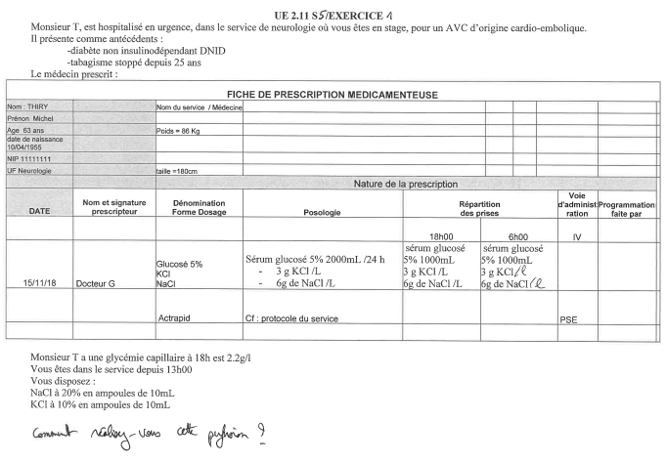

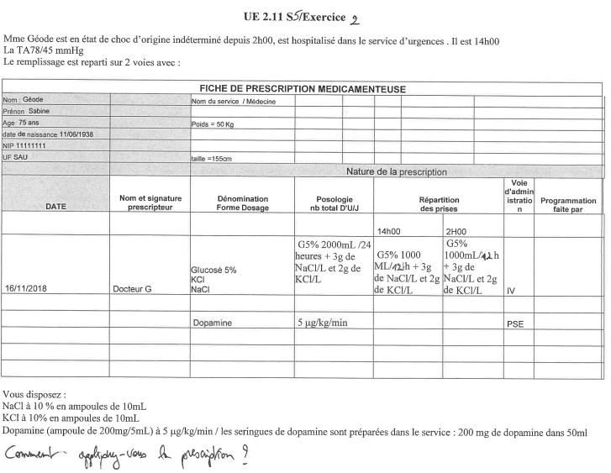

Exercice 3
Le médecin prescrit le traitement suivant :
- Nacl 0,9% 500 ml / 24h, en perfusion IV
- Morphine IV : 6 ampoules / 24h au pousse seringue électrique, ampoules de 2 ml dosées à 1%, seringue complétée à 48 ml avec du NaCl 0.9%
- Solumedrol® IV (corticoïde) : 60 mg à 10h, à diluer dans 100 ml de NaCl 0.9%, à passer en 30 minutes
- Haldol® sublingual (neuroleptique) : 5 mg x 3 fois / 24h (comprimés dosés à 5 mg), dernière administration à 4 heure
- Perfalgan® IV (antalgique) : 1 g x 4 fois / 24h (flacon de 100 ml dosé à 1g), à passer en 15 minutes
- Visceralgine® Forte (antalgique) : 2 suppositoires / jour

- Calculez le débit de la perfusion de NaCl 0.9%

- Seringue de Morphine
  - Calculez les volumes de Morphine et de NaCl 0.9%

  - Calculez le débit

  - Calculez la dose en mg de Morphine administrée en 24 heures

- Calculez le débit de la perfusion de Solumédrol®

- Calculez le débit de la perfusion de Perfalgan®

- Planifiez l’ensemble des traitements (IV et per os) sur 24 heures à partir de 8h du matin

Malheureusement vous vous retrouvez en rupture de stock de comprimés d’Haldol®, le médecin vous indique d’administrer le traitement sous forme de gouttes.

Vous disposez de flacons d’Haldol® dosés à 2 mg/ml (1ml d’Haldol® correspond à 20 gouttes)

- Calculez la dose d’Haldol (en gouttes) que vous administrerez sur 24 heures

- Calculez la dose d’Haldol (en gouttes) que vous administrerez par prise

Exercice 4
Infirmier(ère) en cardiologie, vous devez transfusez M. Martin, 86 ans, avec 2 poches de concentré globulaire rouge en 3h. Le volume de chaque poche est de 240 mL. Entre les deux poches, le médecin vous prescrit 2 ampoules de Lasilix® 20 mg à administrer en IVD. La première poche est posée à 14h.

- Calculez le débit de la transfusion

- A quelle heure devrez-vous administrer les deux ampoules de Lasilix® ?

Le lendemain, le médecin vous prescrit une cure de Venofer® 300 mg, voie IV, une fois par jour à 15h, toutes les 48 heures, à renouveler 2 fois (3 injections au total). La première injection a lieu un mardi.
Le Venofer® se présente en flacon de 5 mL dosé à 20mg/mL et le protocole du service vous demande d’administrer le traitement dans un flacon de NaCl 250 mL à passer en 2h
- Calculez le volume de Venofer® que vous ajouterez dans la perfusion de NaCl 250 mL.

- Calculez le débit de la perfusion en tenant compte des ajouts de produit.

- Sachant que la première injection a lieu un mardi, planifier sur la semaine l’ensemble des injections pour cette prescription.

- Combien de flacons de Venofer® vous faudra-t-il dans la semaine pour réaliser la prescription ?

